Памятка для родителей
В каких
продуктах «живут» витамины

Витамин А — содержится в рыбе, морепродуктах, абрикосах, печени. Обеспечивает нормальное состояние кожи и слизистых
оболочек, улучшает зрение и сопротивляемость организма в целом.
Витамин B1 — находится в рисе, овощах, птице. Укрепляет нервную систему, память, улучшает пищеварение.
Витамин B2 — находится в молоке, яйцах, брокколи. Укрепляет волосы, ногти, положительно влияет на состояние нервов.
Витамин РР — в хлебе из грубого помола, рыбе, орехах, овощах, мясе, сушеных грибах, регулирует кровообращение и уровень холестерина.

Витамин PP (Ниациновый эквивалент) - наиболее богаты витамином РР рыба и томаты. Это полезное вещество участвует в процессе метаболизма, окислительных и дыхательных процессах.
Витамин В6 (Пиридоксин) — в цельном зерне, яичном желтке, пивных дрожжах, фасоли. Благотворно влияет на функции нервной системы, печени, кроветворение.
Витамин В5 (Пантотеновая кислота) — в фасоли, цветном капусте, яичных желтках, мясе, регулирует функции нервной системы и двигательную функцию кишечника.
Витамин B12 (Кобаламины) — в мясе, сыре, продуктах моря, способствует кроветворению, стимулирует рост, благоприятно влияет на состояние центральной и периферической нервной системы.
Витамин В9 (Фолиевая кислота) — в савойской капусте, шпинате, зеленом горошке, необходима для роста и нормального кроветворения.
Витамин Н (Биотин) — в яичном желтке, помидорах, неочищенном рисе, соевых бобах, влияет на состояние кожи, волос, ногтей и регулирует уровень сахара в крови.
Витамин С — в шиповнике, сладком перце, черной смородине, облепихе, полезен для иммунной системы, соединительной ткани, костей, способствует заживлению ран.
Витамин D — в печени рыб, икре, яйцах, укрепляет кости и зубы.
Витамин Е — в орехах и растительных маслах, защищает клетки от свободных радикалов, влияет на функции половых и эндокринных желез, замедляет старение.
Витамин К (Филлохинон) — в салате, кабачках и белокочанной капусте, регулирует свертываемость крови.

Бэта-Каротин – к самым лучшим источникам бета-каротина относятся фрукты и овощи, которые окрашены в яркие, насыщенные оранжевый и желтый цвета, а также темно-зеленые листовые овощи. Благодаря этому важному веществу клетки человеческого организма долгое время остаются молодыми и здоровыми, способными легко противостоять внешним опасностям.

Витамин В4 (Холин) - в больших количествах имеется в пророщенной пшенице, пивных дрожжах, субпродуктах и яйцах (в частности желтке). Роль холина в нормальном функционировании организма велика – он принимает участие в жировом обмене, способствует очищению печени от жиров, а также помогает образованию лецитина - ценного фосфолипида, улучшающего нормализацию холестерина и снижающего риск развития атеросклероза.

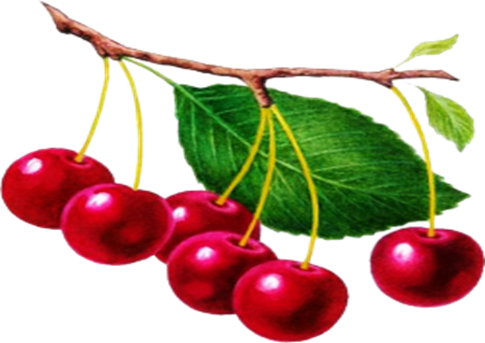
Желаем Вам здоровья!

